

**КЕНАЩЫ ОРТА МЕКТЕБІ БОЙЫНША «АДАЛ ҰРПАҚ» КЛУБЫНЫҢ ЖЫЛ БОЙЫ АТҚАРҒАН ЖҰМЫСТАРЫ**

**2017-2018 оқу жылы**

***«Тәрбиесіз берілген білім – адамның қас жауы»,-деген екен  ұлы ғұлама әл - Фараби. ал Жан - Жак Руссо «Бала туылғанда ақ қағаздай болып туады, оның үстіне шимайды қалай салсақ»*** қағаз бетіне солай түседі, бала тәрбиесі сол сияқты...

«Үлкенге құрмет кішіге ізет» дегендей ізгіліке ұлағаттылықа жас ұрпақты тәрбиелейтін мереке «Қарттар күні» осы күні ауыл әкімшілгімен бірлесіп ас беріліп концерт қойылды. Қазан айында мектеп оқушыларынан құрылған «Асар» тобы ауылымыздың қарт тұрғындарына көмек көрсетті.

**Елбасының «100 нақты қадам» ұлттық жоспарын жүзеге асыру мақсатында Кенащы орта мектебінің оқушыларымен «Адал ұрпақ» ерікті мектеп клубы өткен жылдың қараша айында құрылды. «Адал ұрпақ» тобының жетекшісін сайлап, мүшелерін топ қатарына қосты. «Адал ұрпақ» тобын жетекшілікке 6 сынып оқушысы Турисбеков Тұрар алынып, 6-10 сыныптар арасынан 50 оқушы және 18 мұғалім «Адал ұрпақ» тобына мүшелікке өтті.**

**«Адал ұрпақ» ерікті мектеп клубының**

**Мақсаты:**

Рухани адамгершілік және азаматтық - патриоттық тәрбиелеу. Сыбайлас жемқорлыққа қарсы мәдениетті қалыптастыру және сыбайлас жемқорлыққа мүлдем төзбеушілікті көрсететін құндылықтар жүйесін сақтау және нығайту, оқушылардың заң талаптарын сақтауға ынтасын қалыптастыру.

**Міндеті:**

Мектепте сыбайлас жемқорлыққа қарсы мәдениетті қалыптастыру, сыбайлас жемқорлыққа қарсы көзқарасты нығайту бойынша бастамаларды көтермелеу, сыбайлас жемқорлыққа қарсы сипаттағы іс-шараларды ұйымдастыру болып табылады.

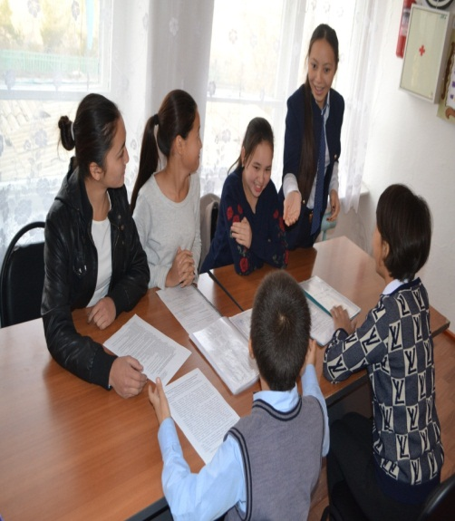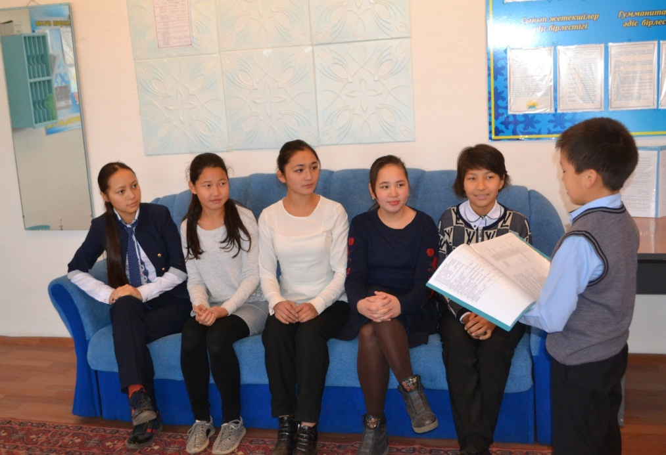

**Қазақстан Республикасының сыбайлас жемқорлыққа қарсы мәдениетті қалыптастыру бойынша атқарылған жұмыстар туралы ақпарат**

Елбасының «100 нақты қадам» ұлттық жоспарын жүзеге асыру мақсатында Кенащы орта мектебінде «Адал ұрпақ» тобының жетекшісін сайлап, мүшелерін топ қатарына қосты. «Адал ұрпақ» тобын жетекшілікке жас маман Ілияс Салтанат Нұрланқызы алып, 5-11 сыныптар арасынан 12 оқушы «Адал ұрпақ» тобына мүшелікке тағайындалды. Жоспарға сәйкес Адал ұрпақ ерікті мектеп клубының топ мүшелері 1-11 сыныптар арасында Сыбайлас жемқорлыққа қарсы насихаттау жұмыстарын жүргізіп, мәліметтік мәні бар азамат және мемлекет арасындағы қарым – қатынастардың мәні, құқықтар мен міндеттер жайлы парақшалар таратылды. Мектеп кітапханасында «Парасатты азамат» бұрышы көрмесі ұйымдастырылып, оған бастауыш, орта буын, жоғарғы сынып оқушылары қатыстырылды. Мектеп оқушылары арасында «Жемқорлыққа жол жоқ!»тақырыбында сурет көрмесі ұйымдастырылып, үздік жұмыстармен көзге түскен 4 сынып оқушылары Ақсары Гүлбахрам, Байбулатов Баймурат, Махметова Аружандар марапатталды. «Біз жемқорлыққа қарсымыз!» «Жемқорлықпен күресу басты міндетіміз» тақырыбында сынып сағаттары өткізілді. Адал ұрпақ ерікті мектеп клубының жетекшісі Салтанат Нұрланқызы мектеп ұжымы назарына Мемлекеттік қызмет- елдің мүддесіне адал еңбек атты баяндамасын ұсынғанын мәлімдейміз.

Кенащы орта мектебінде 2017 жылдың 10 - 20 қазан аралығында Қазақстан Республикасының сыбайлас жемқорлыққа қарсы мәдениетті қалыптастыру бойынша мынандай ісшаралар атқарылды:

- 18 қазанда 9-11 сыныптар арасында «Сыбайлас жемқорлық туралы не білеміз?» тақырыбында эссе жазу байқауы өткізіліп, жақсы жазылған жұмыстар әділ қазылар анықтап, мадақтама тапсырылды. (13 оқушы қамтылды);

- 19 қазанда 8-11сыныптар үшін,  жасөспірімдер арасында заң нормаларын түсіндіру негізінде мектеп инспекторымен бірге  «Мектеп жемқорлыққа қарсы» тақырыбымен сынып сағаттары өткізілді. (35 оқушы қамтылды)

- 5-10 сыныптар арасында ерікті **«Адал Ұрпақ»** клуб ұйымы құрылды.

- Сыбайлас жемқорлыққа қарсы мәдениеттілікті қалыптастыру негізінде **«Парасатты азамат»** бұрыштары ұйымдастырылды.

Кенащы орта мектебінің **«Адал Ұрпақ»** клубы биылғы оқу жылында ауданымызда алғаш өткізілген **«Адал Ұрпақ»** клубының жемқорлықты болдырмау мақсатында ұйымдастырылған іс-шарасына қатысып келді. «Білетініміз бір тоғыз, білмейтініміз тоқсан тоғыз» - демекші алдағы уақытта осы клубтың жұмысын жандандыру мақсатында мектебімізде әлі де жұмыстар атқарыла береді.

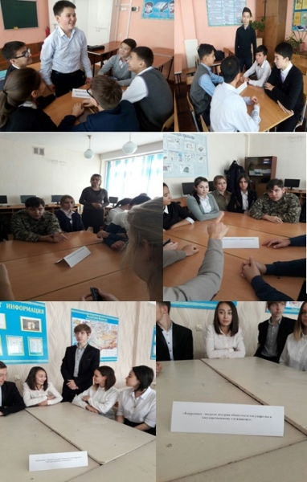

**«Біздің таңдауымыз - заңды мемлекет»**

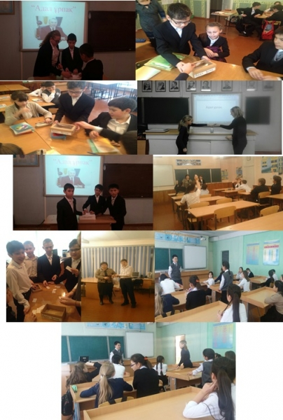

**«Сынып басшысын сайлау» (1-4 сын)**

**Мемлекет басшысы Нұрсұлтан Назарбаевтың «Болашаққа бағдар: рухани жаңғыру» атты мақаласының жарияланғанына да төрт айға жақын уақыт өтіпті. Қоғамдық сананы жаңғыртуды мақсат еткен осынау идея тәуелсіз Қазақстан тарихындағы ең ауқымды және ең маңызды жобалардың бірі болып отыр. Өйткені, бұған дейінгі мемлекеттік бағдарламалардың бәрі экономиканы, әлеуметтік және саяси салаларды дамытуға негізделсе, «Рухани жаңғыру» тұтас бір халықтың тұрмыс-тіршілігін, болмысын, салт-дәстүрін жаңғыртпақ.**

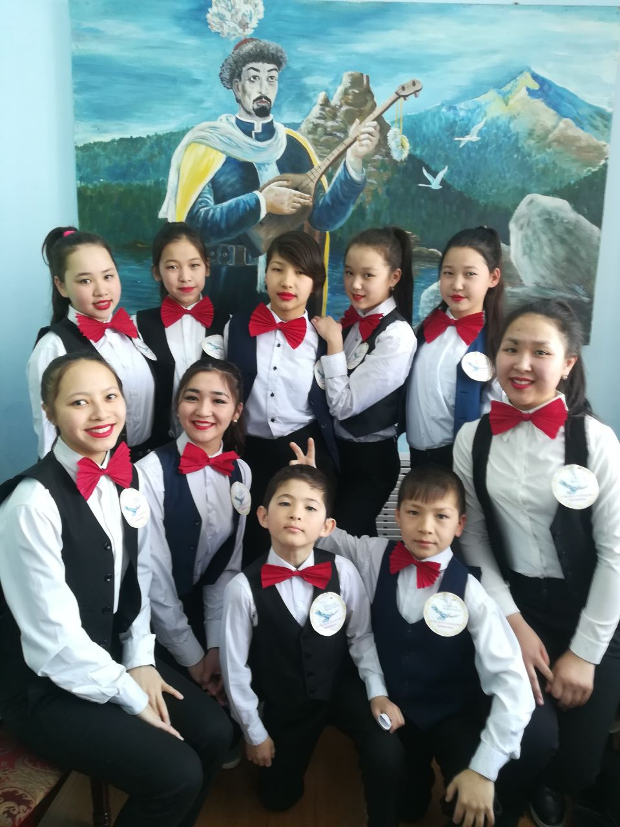Қазіргі таңда жастар сабақтан тыс мәдени-көпшілік жұмыстарын нәтижелі ұйымдастырудың маңызды формасы ретінде клуб жұмысының атқаратын маңызы зор. Сондықтан да оның жұмысын педагогикалық тұрғыдан жетілдіру бағытында мәдени-ағартушылық жұмыстарымен қатар, педагогика ғылымы жаңа талпыныс, ғылыми-ізденіс жұмыстарын жүргізуде. Соған орай, педагогика ғылымының алдында тұрған міндеттердің бірі – әрбір тұлғаның шығармашылық күш қайратын қалыптастырып, оның шығармашылыққа қабілетін арттыру. Себебі, бүгінгі таңда әрбір тұлға белгілі бір біліктілік пен дағдылардың жүйесін меңгерумен ғана шектелмеуі тиіс, сонымен бірге кез келген әрекетте шығармашылықпен белсенді қарым-қатынас жасауы міндетті іс. ІІІ тоқсанда аудан білім бөлімінің бастамасымен біршама іс-шаралар өткізілді. Атап өтер болсақ, Аудандық КТА, жас суретшілер байқауы. Осы аталған сайыстардан біздің мектебіміздің оқушылары да қалыс қалған жоқ. Керсінше, ерекше құлшыныс пен қатысып өз өнерлерін ортаға салып келді.

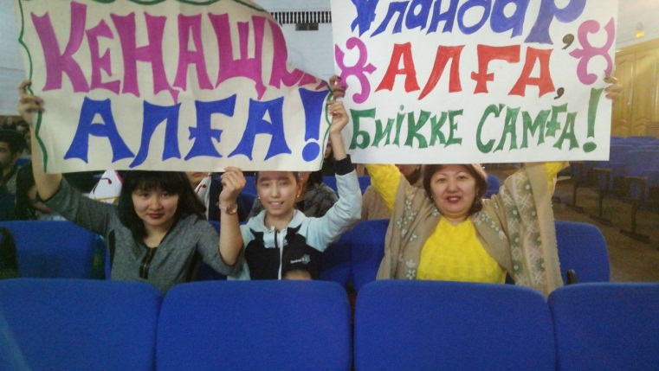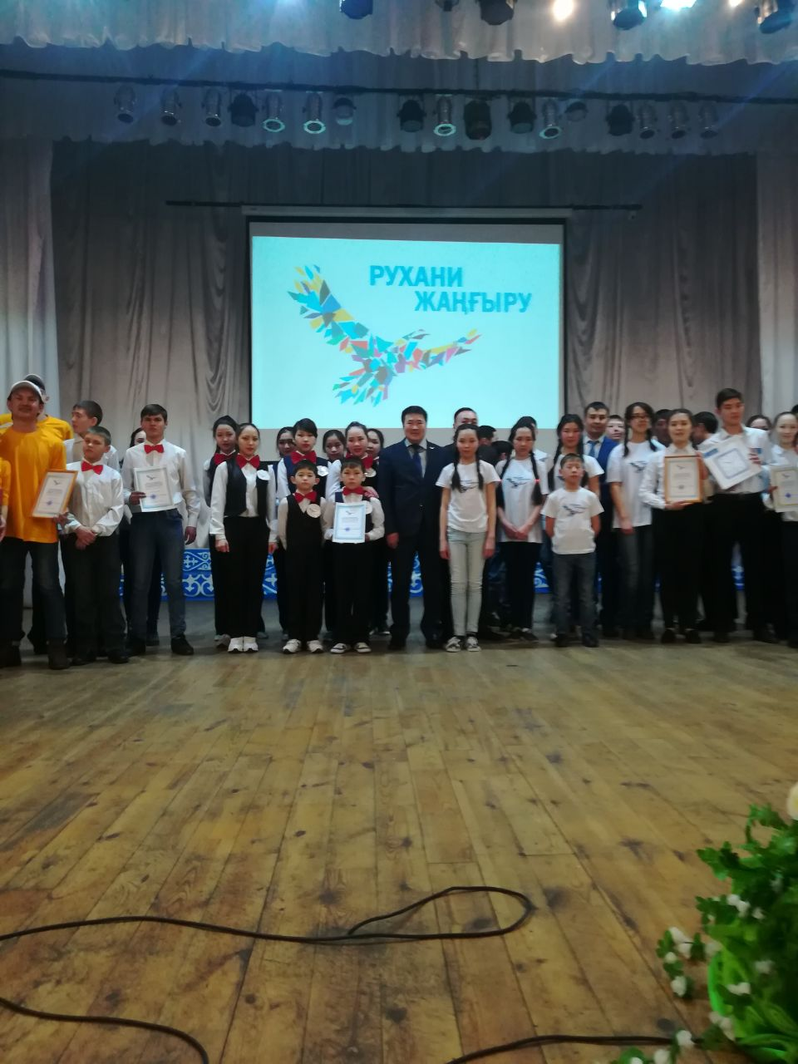Кенащы орта мектебінің «Ұлы дала

ұландары» атты КВН командасы

«Жасөспірімдердің  құқығы» тақырыбында тарих пәнінің мұғалімі Әбілда Нұргүл Исақызы жә не педагог-психолог Бермагамбетова Динара Бауыржанқызы жоғарғы сынып оқушыларымен кездесу ұйымдастырып, мектептің акт залында әңгіме өткізді. Мектеп тәлімгерінің ұйымдастыруымен 2 ақпан күні жоғары сынып оқушыларына би кеші ұйымдастырылды. 23-28 қаңтар аралығында «Мейірімділік жүрек жұмсартар» атты тақырыпта сынып сағаттары өткізілді.

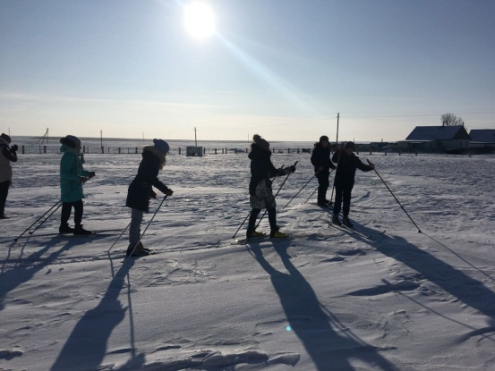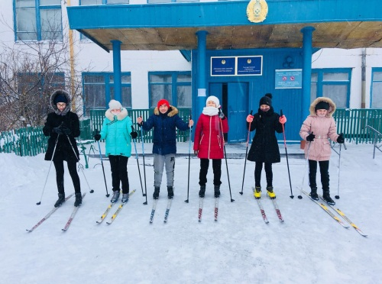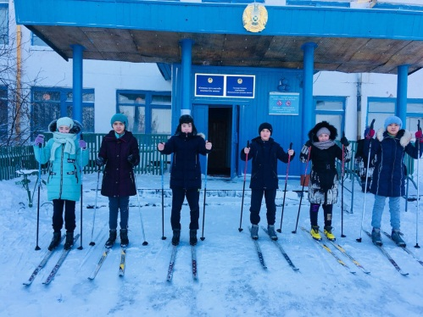Жасөспірімдердің сабақтан тыс уақытын тиімді пайдалауын ұйымдастыру мақсатында дене шынықтыру мұғалімі   Даиров Болатбек Балкенұлы және жас маман Жеңіс Қасиет Қуандықұлы  5-11 сыныптар арасында спорттық жарыстар (футбол, волейбол және баскетбол жарыстарын) өткізді. Сонымен қатар «Қамқорлық» акциясы қарсаңында 6-10-сыныптар арасында шаңғы марафоны ұйымдастырылды. Марафонның мақсаты кім мықтыны анықтау емес, салауатты өмір салтын насихаттау болды.

Ақпан айында «Рухани – адамгершілік тәрбиесі» айлығы басталды. Өзін-өзі тану «Махаббат пен шығармашылық педагогикасы» айлығы болып өтті. Айлық барысында дебат, дөңгелек үстел және т.б. іс-шаралар өткізілді.

Зорлық-зомбылықты болдырмау мақсатында оқушылармен лекция және дөңгелек үстел өткізілді. Мектепішілік қыздар жиналысы болып өтті. «Арыңды ойла ару» тақырыбына баяндама мектеп психологі өткізді. «Адамгершілік – асыл қасиет» атты тақырыпқа тәрбие сағатын Шалимбаева Г.У. өткізді. «Кітап – сарқылмас рухани қазына» тақырыбына ой бөлісу мектеп кітапханашысы Ташимова Н.С. өткізді. «Адам 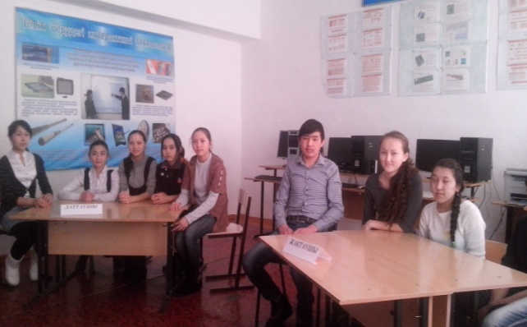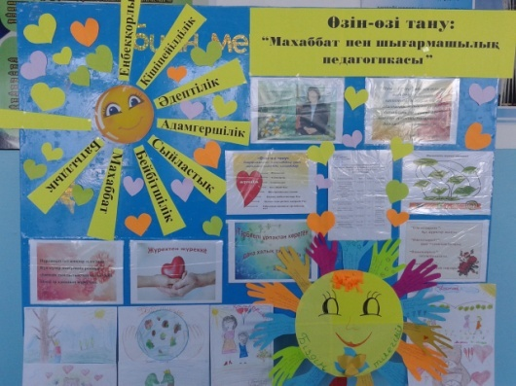бойында асыл қасиеттер» мектеп психологі өткізді. Наурыз айында «Қош келдің наурыз», «Туған өлке» айлығы басталды. 1-наурыз күні «Алғыс айту күніне» байланысты жоспар құрылып мектепте іс-шара өткізілді. Оқушылар мұғалімдерге өз алғыстарын тақпақпен, өлең жолдарымен білдірді. Наурыздың 2-сі мен 16-сы аралығында спорттық сайыстар өткізілді.

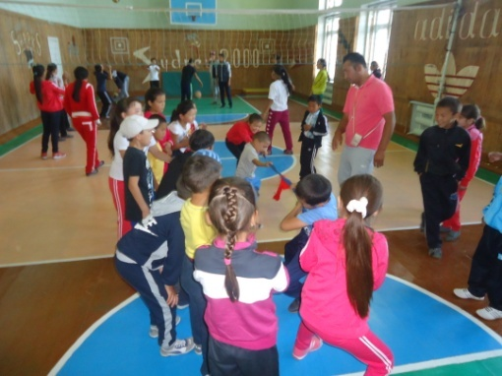 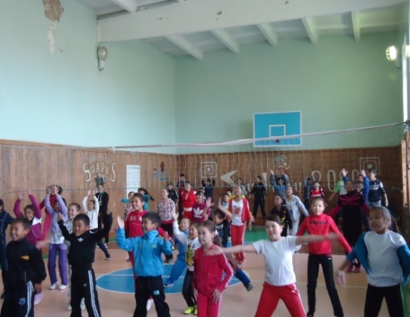 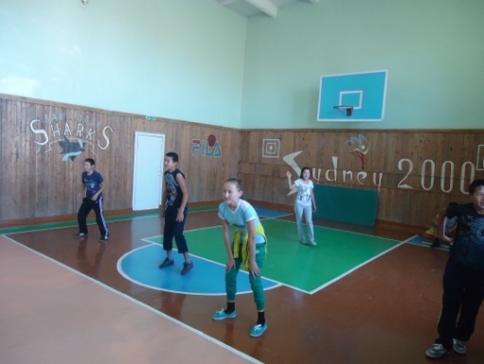

8 наурыз халықаралық әйелдер күніне орай мектебімізде 7-наурыз күні «Аналар мейрамы-адамзат мейрамы» атты тақырыппен ауқымды іс-шара өткізілді.

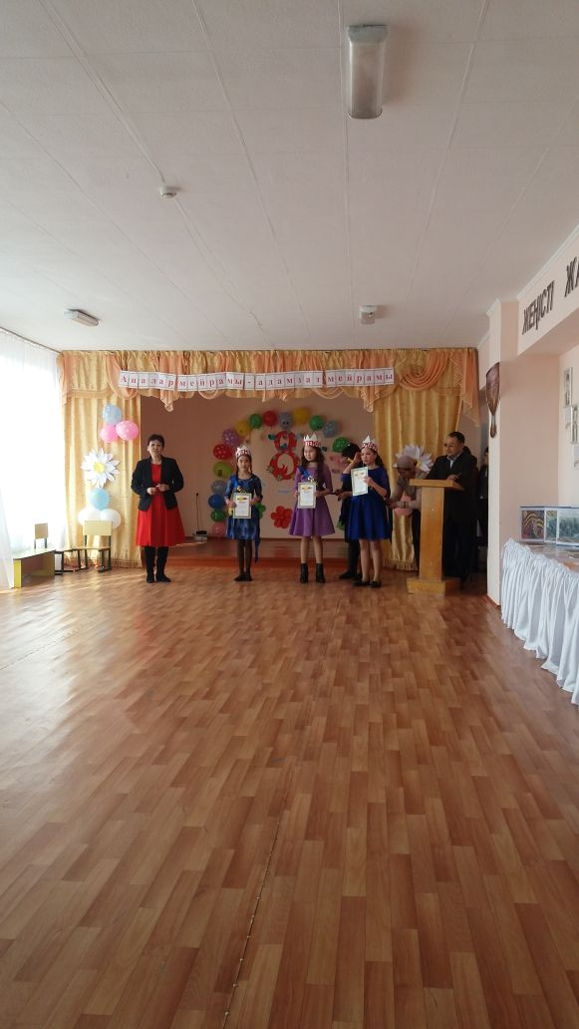

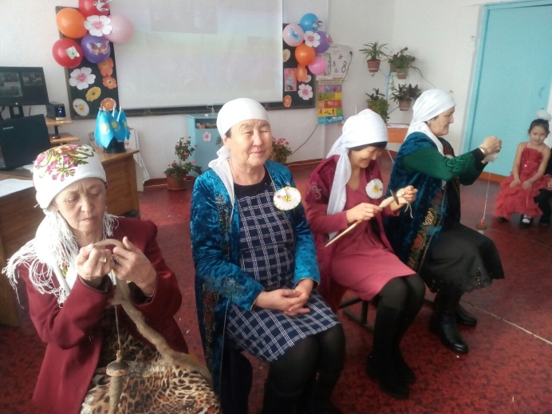

1-сыныпта «Ақ жаулықты-әжелер» атты сыныптан тыс тәрбие сағаты ұйымдастырылып, әжелеріміздің өнерлері мен өнегелері ортаға түскен тамаша іс-шара өтті. Оған «Адал ұрпақ» клубының мүшелері қатысып, әжелерімізден үлгі-өнеге алды.

«Адал ұрпақ» клубының мүшелері әртүрлі қоғамдық жұмыстарға ат салысып отырады. Оқушыларымыздың тағы бір жетістігі аудандық «Абай оқуларына» 2 оқушымыз қатысып, екеуіде жүлделі орындарға ие болды. Бұл мектеп мер ейі, оқушыларды дайындаған ұстаздардың еңбегінің ақталғаны деп түсінген абзал.

Биылғы наурыз мерекесін мектеп ерекше өткізуді жөн көрді. «Қош келдің, әз-Наурыз!» атты тақырыппен өткізілді. Мектебімізде наурыз мейрамы үлкен мерекелік концертке ұласып, мерекелік дастархан жайылып, келген қонақтар мен көрермендердің ыстық ықыласына бөленді.

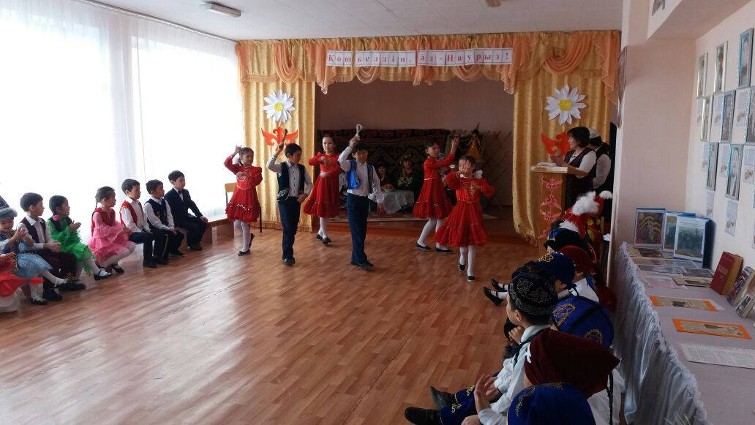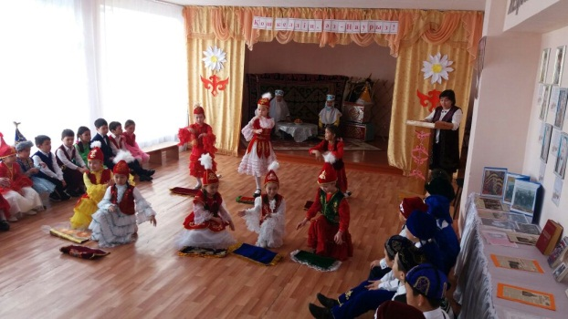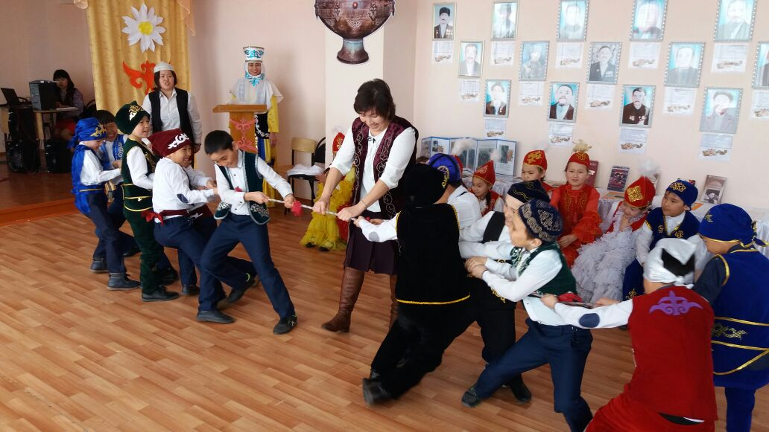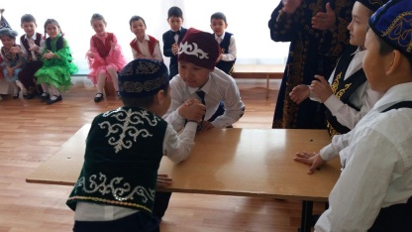Кенащы орта мектебі бойынша мектепішілік тәрбие жұмысының әдістемелік тақырыбы мынадай болды: Ұлттық рухы биік, адамгершілігі жоғары, салауатты өмір салтын ұстанатын, елінің өткенін құрмет тұтып, ертеңіне өз үлесін қосуды парызым деп білетін жан-жақты білімді, қабілетті, жаңашыл тұлға қалыптастыру. Осы мақсатты орандау барысында біршама жұмыстар жүзеге асырылды. Ең бастысы Елбасымыздың «Рухани жаңғыру» бағдарламасын жүзеге асыру барысында тарих пәнінің мұғалімі «Туған жерге тағзым» атты үйірме жұмысын бастап, қазіргі таңда ауылдың құрылуы, атсалысқан адамдар, ауылдан шыққан елге танымал есімдер, ауылдың қазіргі өмірі және келешегі, ауылдағы ақсақалдарымыз бен ақ жаулықты аналарымыз жайында мәлімметтер қорын жинастыруда, себебі әр жеткіншек, ол келешек - тұлға, ал тұлға елге деген сүйіспеншілікті туған ауылының тарихынан бастауы керек. Сол үшін мектепте ашылған «Рухани жаңғыру» кабинеті болашақ жеткіншектерді ауыл тарихымен, туған елінің шежіресінмен тәрбиелеп, көсегесін көгертетіні сөзсіз.

Кенащы орта мектебінде аудан Білім бөлімінен келген жоспар негізінде мектепішілік іс-шара жоспары бекітіліп, әр сынып жетекшілері мен пән мұғалімдері және «Адал ұрпақ» клубымен бірлесе отырып әртүрлі түрлі іс-шаралар өткізді. Мектеп кітапханашы «1941-1945 отты жылдар» атты кітап көрмесін, сынып жетекшілер «Аталарымыздың ерлігін ұмытпаймыз» тақырыбында сынып сағаттары, «Мен атамның ерлігімен мақтанамын» тақырыбында өткен эссе сайысында 10-сынып оқушысы Кешуова Тоғжан Ұлы Отан соғысына қатысып, талай ерлік көрсетіп барша отбасының мақтанышына айналған атасының даңқты ерлігі жайында өз ойтолғанысымен бөлісіп, ең үздік жұмысты қорғап, мадақтама қағазымен марапатталды. 9-мамыр күні Ұлы Жеңістің 73 жылдығына орай «Ұлы Отан соғыс жылдарындағы біздің майдангерлердің ерлігі» атты концерттік бағдарлама ұйымдастырылды. Концерттік бағдарламада мектеп оқушыларымен майдан даласында көрсеткен ардагерлеріміздің даңқты ерліктері мадақталып, сахналық көріністер, жауынгерлік әндер және концертке келген ата-әжелеріміздің естеліктері тыңдалынып, өнегелі, көрер көзге ой тастар тамаша бағдарлама өтті. Концерттік бағдарлама соңында 1 минуттық үнсіздік жарияланып, мерекелік концерттік бағдарлама аталарымыз бен апаларымыздың ақ батасымен мәресіне жетті. Сонымен қатар мектебімізде ашылған «Рухани жаңғыру» кабинетінде Ұлы Отан соғысына қатысқан ардагерлерімізді құрметтеп, естерінде сақтап жүруі үшін «Жеңісті жақындатқандар» атты ардагерлер бұрышы жұмыс істейді.



